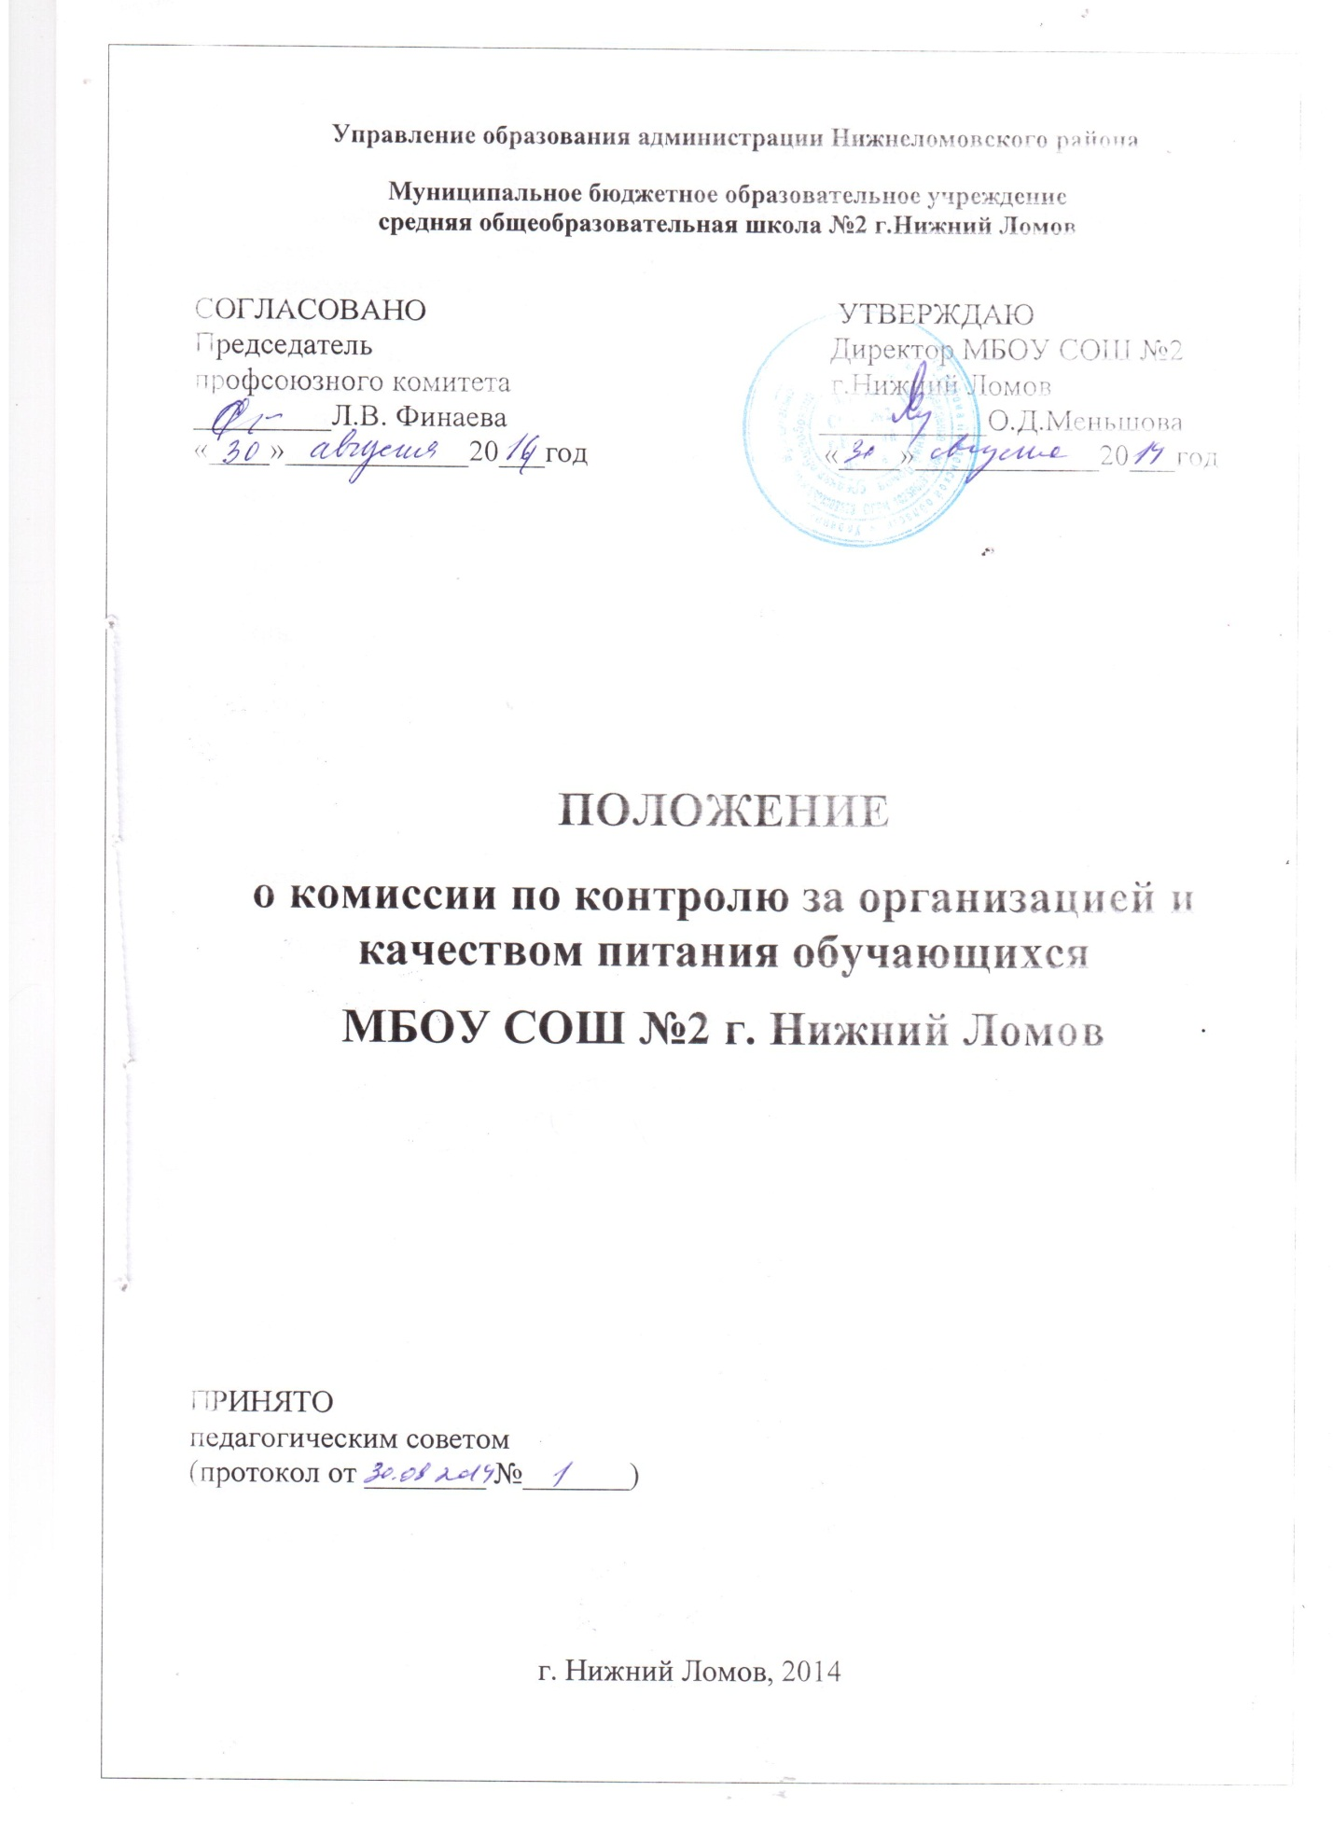

Положение о комиссии по контролю за организацией и качеством
питания обучающихся МБОУ СОШ №2 г.Нижний Ломов

1. Общие вопросы.
1.1. Комиссия по контролю за организацией и качеством питания обучающихся (далее "Комиссия") создается для решения вопросов своевременного и качественного питания обучающихся МБОУ СОШ №2 г.Нижний Ломов.
1.2. Состав комиссии утверждается приказом директора на основании решения родительского комитета на каждый учебный год.
1.3. В состав комиссии могут входить представители администрации, педагогического коллектива школы, родительской общественности, ученического коллектива, профсоюзного комитета.Члены комиссии из своего состава выбирают председателя.
1.4. Комиссия в своей деятельности руководствуется законодательными и иными
нормативными и правовыми актами Российской Федерации, приказами и распоряжениями Управления образования, Уставом и локальными актами школы.
2. Основные направления деятельности комиссии.
Комиссия:
2.1. Оказывает содействие администрации школы в организации питания обучающихся.

2.2. Осуществляет контроль:

> За рациональным использованием финансовых средств, выделенных на питание обучающихся;

> За соответствием рационов питания согласно утвержденному меню;

> За качеством готовой продукции;

> За санитарным состоянием пищеблока;

> За организацией приема пищи обучающимися;

> За соблюдением графика питания

2.3. Ежемесячно (по необходимости в случае жалоб со стороны обучающихся и их родителей(законных представителей) чаще) в соответствии с планом работы проводит проверки качества сырой продукции, поступающей на пищеблок, условий ее хранения, соблюдения сроков реализации, норм вложения и технологии приготовления пищи, норм раздачи готовой продукции, соблюдения ежедневного меню и выполнения других требований, предъявляемых надзорными органами и службами.

2.4. Вносит администрации школы предложения по улучшению обслуживания обучающихся.

2.5. Оказывает содействие администрации школы в проведении разъяснительной и просветительской работы среди родителей(законных представителей) по вопросам рационального питания.

2.6. Привлекает родительскую общественность и различные формы самоуправления школы к организации и контролю за питанием обучающихся.

3. Организация деятельности комиссии.

3.1. Работа комиссии осуществляется в соответствии с планом, согласованным с администрацией школы.

3.2. Результаты проверок и меры, принятые по устранению недостатков. регистрируются в отдельном журнале и рассматриваются на заседании комиссии с приглашением заинтересованных лиц.

3.3. Заседание комиссии оформляется протоколом и доводится до сведения администрации школы.

